Direitos Autorais

Maxximus Informática Ltda.

Todos os direitos são reservados. Nenhum documento poderá ser reproduzido para qualquer fim, sem a permissão por escrito da Maxximus Informática Ltda.
Os nomes e outros dados aqui encontrados são fictícios, qualquer semelhança com a vida real é mera coincidência.

INTRODUÇÃO
O MaxAdvocacia é um sistema adequado para escritório de advocacia. A missão da MaXXimus é proporcionar através da informática, mecanismos para agilização das tarefas rotineiras e o domínio das informações cruciais para o bom andamento da empresa. Com interface 100% gráfica e nos padrões do Windows, a utilização do MaxAdvocacia se torna um processo rápido, fácil e intuitivo, reduzindo custos com treinamentos e erros na utilização de um sistema por computador. Com este sistema é possível agilizar o controle de um estabelecimento, apresentando desta forma aos responsáveis pela empresa um parecer seguro, ágil e simplificado e também um tempo menor na execução das rotinas do trabalho, proporcionando satisfação tanto do usuário do sistema quanto o próprio cliente.
Aqui você encontrará todas as dicas necessárias para o uso do Sistema MaxAdvocacia: um sistema fácil de trabalhar que trará os resultados que você precisa.
Adquirindo o MaxAdvocacia você acaba de dar um passo adiante rumo ao futuro. Você está recebendo um produto desenvolvido por uma empresa com Know-how de quem é especializado em informatização.
MaxAdvocacia é uma poderosa ferramenta que foi desenvolvida para você, que possui uma ampla visão de gerenciamento e procura obter informações simplificadas e consistentes, a fim de manter a sua empresa sempre à frente da concorrência.
Com o MaxAdvocacia, você tem a certeza de ter a informatização certa, na hora certa, e sem fazer muito esforço.
A equipe de desenvolvimento da MaXXimus deseja-lhe muito sucesso.

SUPORTE
O sistema MaxAdvocacia passou por uma rigorosa bateria de testes e por um longo período de utilização antes de ser colocado no mercado. No caso de apresentar problema, siga os seguintes passos:
  - Configuração do equipamento com os requisitos mínimos necessários;
  - Procure orientação no Help, teclando F1 para ajuda;
  - Leia novamente a seção deste manual que trata do assunto;
  - Ligue para o Suporte Técnico da MaXXimus nos seguintes horários: de segunda a sexta das 08:00 às 11:30 no período matutino e das 13:30 às 17:30, no vespertino.
  - Tenha em mãos o número de série do seu sistema e faça a ligação em um telefone próximo ao micro para os técnicos poderem atendê-lo.
Fone: (0**44) 225-5155
e-mail: suporte@maxximus.com.br

INSTALAÇÃO DO MAXADVOCACIA

Bem-vindo ao MaxAdvocacia, o programa líder do mercado para advogados.

Para instalar:

  - Inicie o Windows (se ainda não estiver em execução).
  - Insira o CD do MaxAdvocacia na unidade de CD-ROM. Aparece uma tela de abertura.
  - Clique em Instalar o MaxAdvocacia e siga as instruções na tela.

Se a tela de abertura não aparece:

- Clique duas vezes no ícone Meu Computador:
- Clique duas vezes no ícone da unidade de CD-ROM.
- Clique duas vezes em Instalar.EXE.

Desinstalar MaxAdvocacia

Você pode remover completamente ou qualquer parte do MaxAdvocacia do seu computador.

Para remover o MaxAdvocacia.
- Clique no botão iniciar e selecione Configurações > Painel de Controle.
- Clique duas vezes em Adicionar ou Remover Programas.
- Na lista de programas instalados, selecione MaxAdvocacia. Clique em Adicionar/Remover.
- Selecione os componentes que deseja desinstalar.
- Siga as instruções na tela.

REQUISITOS NECESSÁRIOS

- Computador Pentium (recomendado)
- Processador Pentium 233 recomendado.
- Windows 95 ou superior, NT
- 30 MB espaço em disco
- 8 MB memória RAM (32MB recomendado)
- Monitor Super VGA ou com resolução superior
- Adaptador de vídeo que suporte no mínimo 256 cores
- Mouse ou dispositivo apontador compatível
- Drive ou outro dispositivo para backup
- Unidade de disquetes de alta densidade (1.44MB), ou unidade de CD-ROM 8X ou superior.

INSTALANDO EM REDE

Para instalar em uma rede são necessários alguns passos:

- Escolha o servidor onde ficarão os dados. Este computador deve ser o mais rápido de todos.
- Instale o sistema no servidor.
- Faça o compartilhamento completo da unidade do servidor.
Exemplo:

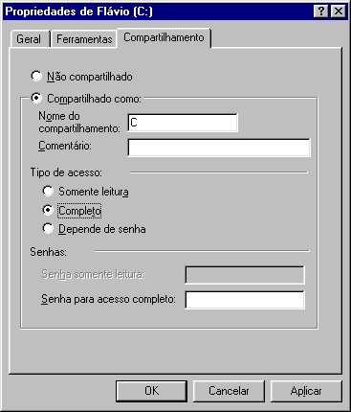
(foto1)
- Instale o sistema nas estações (computadores que irão fazer uso dos dados contidos no servidor).
- Faça o mapeamento nas estações.
  - Dê duplo clique sobre o ícone Ambiente de rede.
  - Dê duplo clique sobre o ícone referente ao computador que foi escolhido como servidor.
  - Clique na pasta compartilhada “C” e em seguida clique com o botão direito sobre ela e escolha a opção “Mapear unidade de rede”.
  - Escolha uma letra (ex. “F”) que será a unidade de rede, marque a opção reconectar ao iniciar e clique no botão Ok.
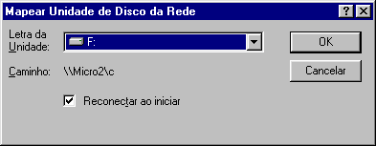
(foto2)
- Na estação altere o caminho para buscar os dados do servidor. Ex: F:\MaxAdvocacia
- Entre no sistema com nome e senha do usuário, e em seguida, vá até o menu Usuário e libere os módulos para o usuário. Repita a operação para cada usuário da estação.
Observação: Ao adquirir uma cópia do sistema MaxAdvocacia estará licenciado para instalá-lo em 01 equipamento. Para instalá-lo em equipamentos adicionais, contate nosso departamento comercial para aquisição de licenças de uso.

Para entrar no sistema, cada usuário terá uma senha. Caso seja a primeira vez que utiliza o sistema, digite ‘1’ em usuário e ‘a’ na senha. É importante criar outros usuários. Para isso entre no menu Usuários e Cadastro. Após criar sua senha é recomendado excluir o usuário '1', pois qualquer um pode acessar o sistema.

DICAS PARA A SEQUÊNCIA DOS CADASTROS

Para a sequência dos cadastros pode ser feito:
- Cadastrar usuários. (Menu Usuários)
- Cadastrar os clientes. (Menu Cadastros)
- Cadastrar os contras (Menu Cadastros)
- Cadastrar os advogados (Menu Cadastros)
- Cadastrar os cartórios (Menu Cadastros)
- Cadastrar os juízos (Menu Cadastros)
- Cadastrar os tipos de ações (Menu Cadastros)
- Fazer os processos (Menu Movimentos)
- Criar um plano de contas (Menu Movimentos)
- Fazer a agenda dos advogados (Menu Movimentos)
- Lançar a conta corrente (Menu Movimentos)

Esta sequência é opcional. Os módulos também podem ser utilizados de forma independente.

BACKUP

Sabemos que computadores podem apresentar algum problema eventualmente. Não se tem uma previsão de quando acontece – por vírus, quedas de energia, ou por algum outro motivo.
Mas a questão é: como se proteger da danificação dos seus arquivos? A resposta é simples BACKUP.
As cópias de segurança, também conhecidas como backup, servem para garantir a preservação dos dados utilizados pelo MaxAdvocacia, em casos de pane de equipamento, rede elétrica ou qualquer eventual dano.
Você pode (e deve) fazer backup dos dados toda vez que sair do MaxAdvocacia ou no final do dia, ou ainda no final de cada semana.
Nós recebemos inúmeros casos de clientes em que o computador pegou vírus ou o HD deu problema ou os dados foram apagados e até mesmo caso em que os computadores foram roubados, além de muitas outras situações que estão fora do nosso controle.
Para fazer backup, clique no botão “Utilitários” no Menu Principal e na opção Backup.
A seguir clique em “Adicionar Caminho”. Selecione a pasta e os dados onde foram instalados os programas e pressione “Ok”.
Depois dê “Novo Arquivo”. Salve o arquivo no disquete (de preferência novo ou formatado e que não tenha mais que seis meses de uso).
Teremos as seguintes opções:

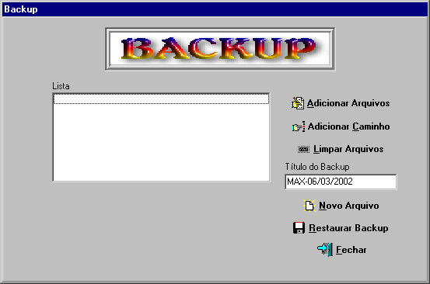
(foto3)
Adicionar Arquivos
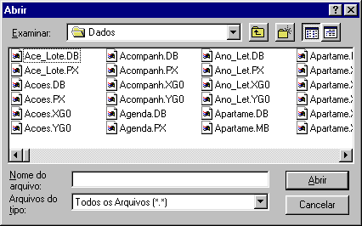
(Foto 4)
Adicionar Caminho
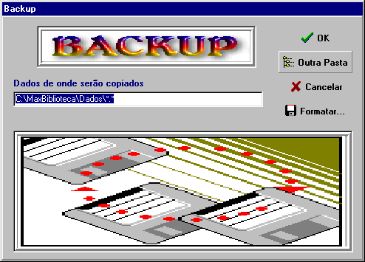
(Foto 5)
Outra Pasta
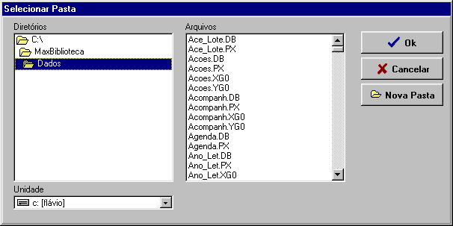

(Foto 6)
Nova Pasta
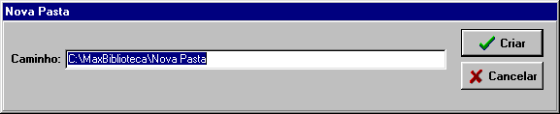
(Foto 7)

RESTAURAÇÃO DE BACKUP

Esta restauração é feita se você fez backup alguma vez. Para restaurar seu backup, entre na opção Backup (Menu Utilitários) e depois selecione Restaurar Backup. Selecione o arquivo de backup que foi salvo e dê restaurar agora.
Obs: Se há rede na sua empresa, feche os programas nas demais máquinas, pois este processo substitui os arquivos existentes, pelo “backup”.

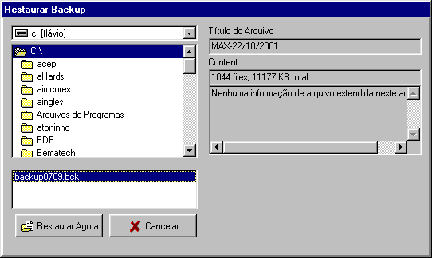
(Foto 8)

NOÇÕES GERAIS

Para você que está começando a usar o sistema MaxAdvocacia, lembre-se que o sistema é prático, de fácil acesso e irá trazer resultados eficientes que irão auxiliá-lo no melhor ajuste e coordenação do seu ambiente de trabalho.
Para melhor compreender o ambiente de trabalho do sistema MaxAdvocacia, é necessário que sejam apresentadas algumas noções gerais, antes de se aprofundar em cada módulo do sistema.

OPERAÇÃO DO MAXADVOCACIA

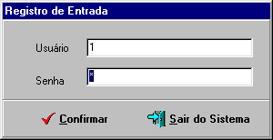
(Foto 9)
No Cadastro de Usuários (Menu Usuários), opção alterar, você configura os limites de acessos para este usuário.
Quando são cadastrados os usuários, na própria tela, são definidos todos os acessos que os usuários irão possuir.
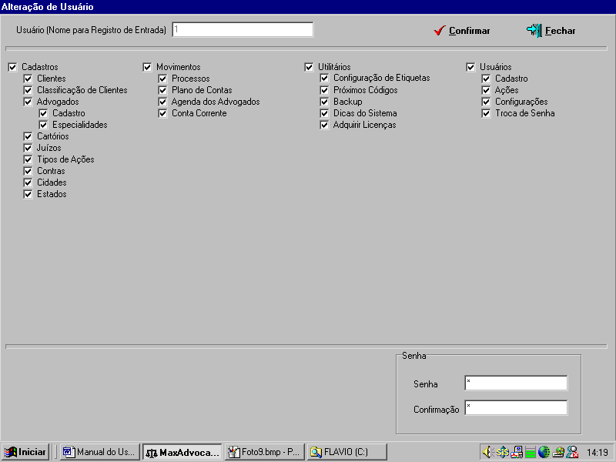
(Foto 10)
Cada vez que é feita alguma exclusão de algum registro, em qualquer parte do sistema, é incluído um registro no arquivo de Ações, contendo informação do usuário, dia e hora que determinado usuário excluiu alguma informação. Por isso, é recomendável, que não passe a senha do sistema para ninguém. É possível, também, listar todas as ações feitas por um determinado usuário. Para ver todos as ações feitas pelos usuários, entre no menu Usuários e ações.

O SISTEMA

Botões de Comando

Para usá-los basta clicar no botão correspondente à função que se deseja acessar.

(Foto 11)

INCLUIR – Para incluir um registro no módulo que se está utilizando.
Exemplo:
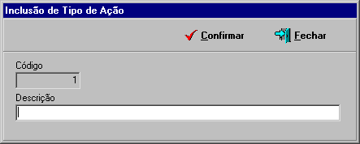
Foto 12
EXCLUIR – Este botão tem a função de apagar um registro. Quando clicado apresenta uma tela de confirmação.
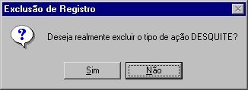
Foto 13

ALTERAR - Este botão tem a função de alterar o registro posicionado. Quando clicado apresenta a tela com os dados do módulo. No exemplo a seguir, mostramos a tela de alteração de gênero.
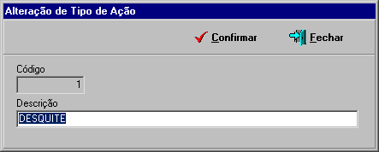
(Foto 14)

ORDENAR OS CAMPOS - Para alterar a ordem na qual as informações são mostradas, basta posicionar o cursor debaixo da palavra “Nome” e digitar as iniciais do nome desejado.
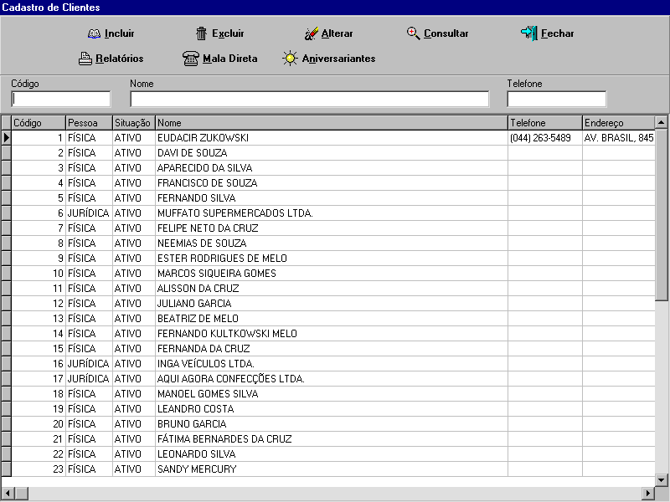
(Foto 15)

CADASTRO DE CLIENTES
É um fichário que permite manter atualizadas e organizadas as informações sobre os clientes da empresa. Possibilita imprimir carta e etiquetas para mala direta, além de listagens de clientes com dados selecionados.

EMITINDO ETIQUETAS DE CLIENTES
Esta opção tem por função emitir as etiquetas para mandar mala-direta aos clientes. Você irá emitir etiquetas de clientes nesta mesma tabela de clientes. Clique na seta ao lado do botão Mala Direta. Você também pode filtrar as informações, tal como: "Quero emitir as etiquetas dos clientes de MARINGÁ". Você filtra as informações, selecionando a Cidade.

CADASTRO DE ADVOGADOS
É um fichário que possibilita manter atualizadas e organizadas as informações sobre os advogados do escritório. Possui o objetivo de permitir que você utilize os dados quanto ao cadastramento dos processos. Podendo-se cadastrar diversos advogados que atuam em seu escritório. Neste cadastro você lançará informações pessoais e profissionais de cada advogado. Para se cadastrar os cartórios do sistema, basta escolher a opção “Cadastro” localizada no menu principal do sistema, seguido da sub-opção “Advogados”, sendo de grande importância que todas as informações contidas no menu sejam cadastradas. Após o preenchimento dos campos já citados, clique sobre a opção “Confirmar” localizado na barra de ferramenta do sistema.
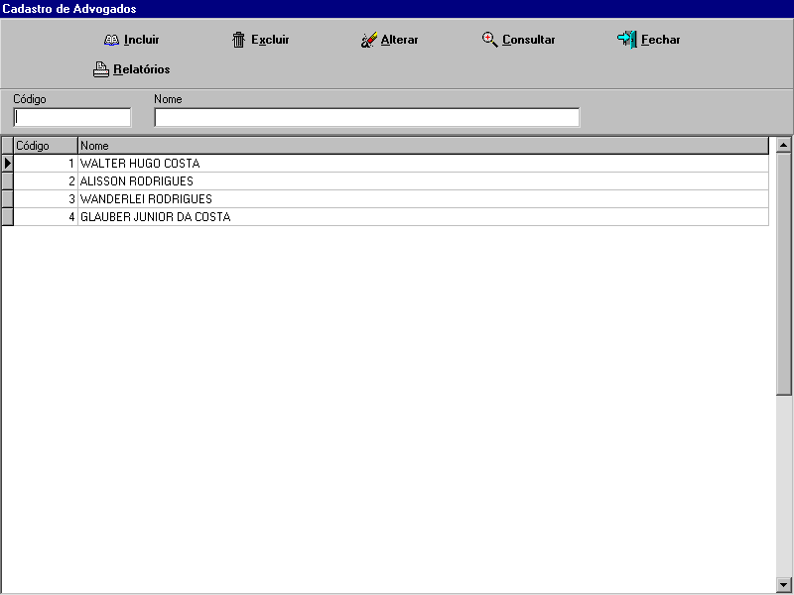
(Foto 16)

CADASTRO DE ESPECIALIDADES
É um fichário que permite o controle e a organização das especialidades dos advogados.
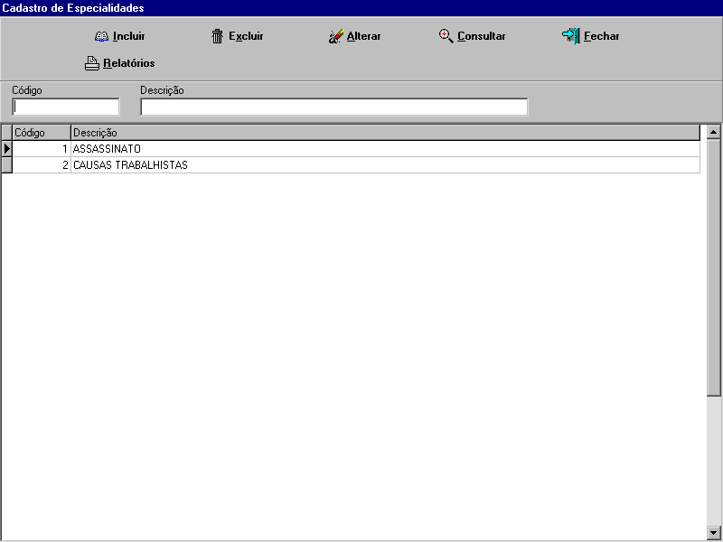
(Foto 17)

CADASTRO DE CARTÓRIOS
É um fichário que permite o controle e a organização dos cartórios. Este cadastro é utilizado no controle do processo. Possui o objetivo de permitir que você utilize os dados quanto ao cadastramento dos processos. Podendo-se cadastrar diversos tipos de cartórios utilizados para a entrada de registro dos processos efetuados em seu escritório. Para se cadastrar os cartórios do sistema, basta escolher a opção “Cadastro” localizada no menu principal do sistema, seguido da sub-opção “Cartórios”, sendo de grande importância que todas as informações contidas no menu sejam cadastradas. Após o preenchimento dos campos já citados, clique sobre a opção “Confirmar” localizado na barra de ferramenta do sistema.
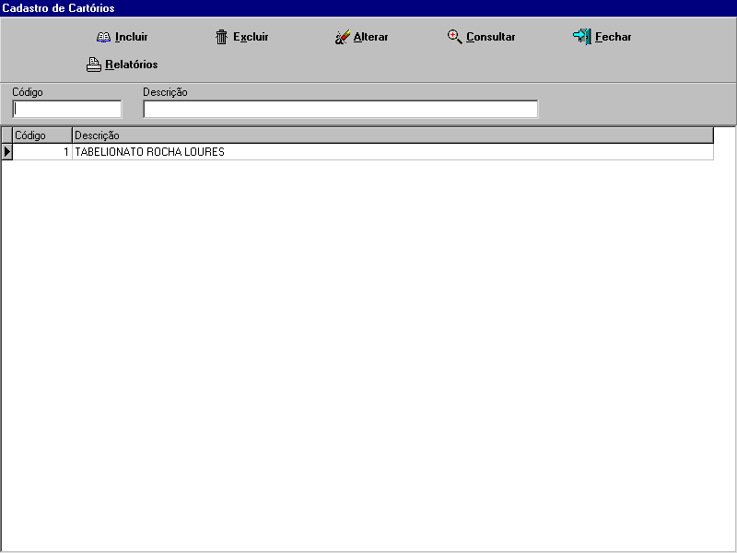
(Foto 18)

CADASTRO DE JUÍZOS
É um fichário que permite o controle e a organização dos juízos. Este cadastro é utilizado no controle do processo. Possui a objetividade de possibilitar a utilização dos dados quanto ao cadastramento dos processos. Podendo-se dadastrar diversos tipos de juízos utilizados em escritório de advocacia. Para se cadastrar os juízos do sistema, basta escolher a opção “Cadastro” localizada no menu principal do sistema, seguido da sub-opção “Juízos”, sendo de grande importância que todas as informações contidas no menu sejam cadastradas. Após o preenchimento dos campos já citados, clique sobre a opção “Confirmar” localizado na barra de fferramenta do sistema.
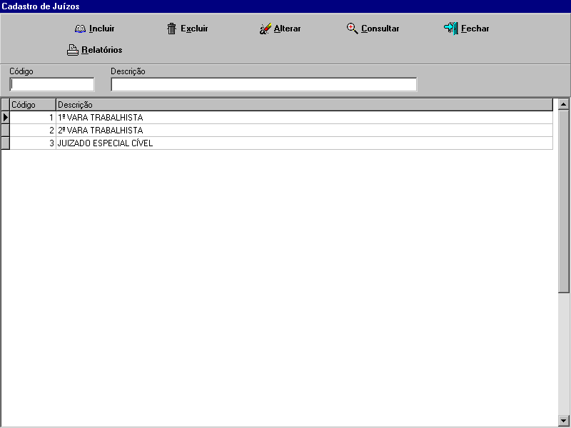
(Foto 19)

CADASTRO DE TIPOS DE AÇÕES
É um fichário que possibilita o controle e a organização dos tipos de ações. Este cadastro é utilizado no controle do processo. O cadastro de ações tem por objetivo possibilitar a utilização dos dados, quanto ao cadastramento dos processos. Poderão ser cadastradas diversos tipos de ações, que são movidas em escritório de advocacia, pois ao cadastrar os processos, você poderá escolher um destas ações para complemento dos mesmos. O campo de ações possui grande importância no sistema, pois se caso não sejam preenchidas, os processos não poderão ser efetuados.
Para se cadastrar novos tipos de ações, basta escolher a opção “Cadastro”, localizada no menu principal do sistema, seguido da sub-opção “Tipos de Ações”, sendo de grande importância que todas as informações contidas no menu sejam cadastradas. Após o preenchimento dos campos já citados, clique sobre a opção “Confirmar” localizado na barra de ferramentas do sistema.

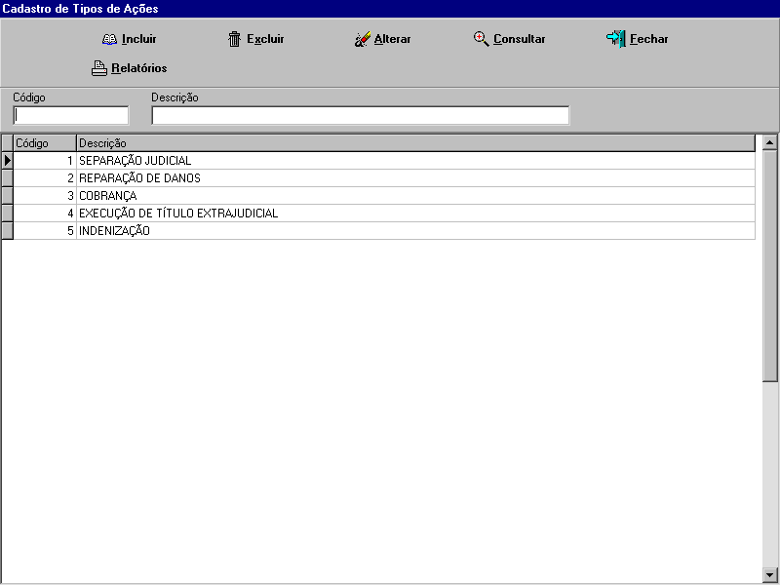
(Foto 20)

CADASTRO DE PESSOAS CONTRAS
É um fichário que permite o controle e a organização das pessoas contras. Este cadastro é utilizado no controle do processo. Possui o objetivo de permitir que você utilize os dados quanto ao cadastramento dos processos. Podendo-se cadastrar todos as pessoas contras que participam de todos os processos do escritório, permitindo que seja lançado diversas informações pessoais ou profissionais. Para se cadastrar as pessoas contras do sistema, basta escolher a opção “Cadastro” localizada no menu principal do sistema, seguido da sub-opção “Contras”, sendo de grande importância que todas as informações contidas no menu sejam cadastradas. Após o preenchimento dos campos já citados, clique sobre a opção “Confirmar” localizado na barra de ferramenta do sistema.
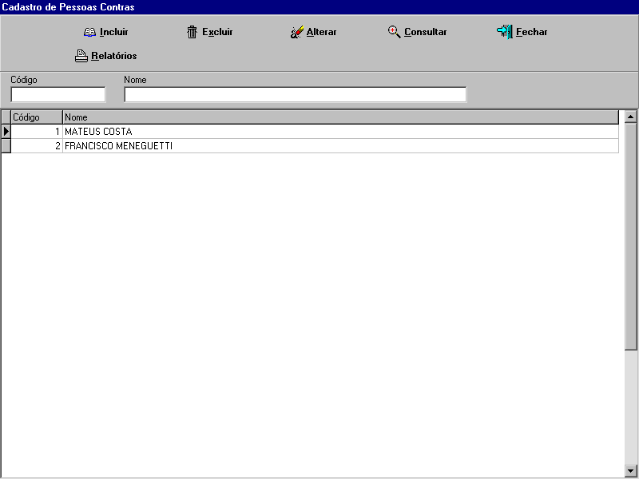
(Foto 21)

CADASTRO DE CIDADES

É um fichário que possibilita o controle de cidades. É necessário um cadastro de cidade e de estados, para evitar que alguém digite o nome da cidade incorretamente, ou seja, ao invés de escrever o nome da cidade todas as vezes, basta digitar as iniciais. É possível também obter relatórios ordernados e/ou separados por cidades. Algumas pessoas digitam com acento, outras digitam sem acento, e na hora de procurar um cliente, por exemplo, não o encontram. Então o sistema já vem com todas as cidades do Brasil cadastradas facilitando o seu uso.
Mas tome um certo cuidado, pois existem cidades com mesmo nome, porém em estados diferentes.
Para cadastrar Cidades clique no menu “Cadastros” e na opção Cidades.

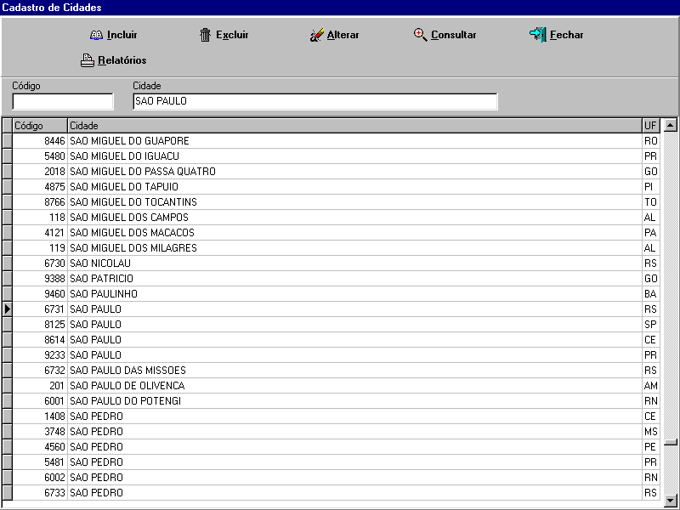
(Foto 22)

CADASTRO DE ESTADOS

É um fichário que possibilita o controle de estados. Ele é usado no cadastro de cidades.

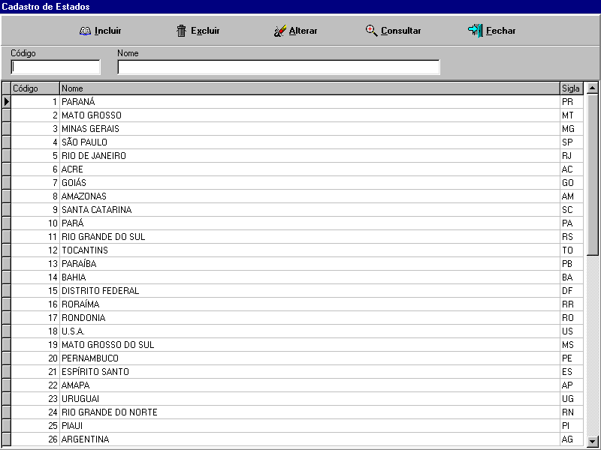
(Foto 23)

BUSCA DE CEP

Para buscar automaticamente o CEP, é necessário ter em mãos o CD que acompanha o programa. Vá até o Menu Iniciar, Programas, Windows Explorer.
Dentro da unidade do CD-ROM, há uma pasta chamada CEP. Copie estes arquivos (54 arquivos) para dentro da pasta Dados onde foi instalado o MaxAdvocacia e você poderá fazer a busca.

PROCESSO

É um fichário que possibilita o controle dos processos. Com este controle você poderá reunir em uma única planilha todas as informações cadastradas anteriormente. Para que os processos seja cadastrados será de grande importância que as informações cadastrais já estejam registradas no sistema, pois de forma contrária não será possível registrar os processos. Para se cadastrar os processos do sistema, basta escolher a opção “Movimentos” localizada no menu principal do sistema, seguido da sub-opção “Processos”, sendo de grande importância que todas as informações contidas no menu sejam cadastradas. Após o preenchimento dos campos já citados, clique sobre a opção “Confirmar” localizado na barra de ferramenta do sistema.
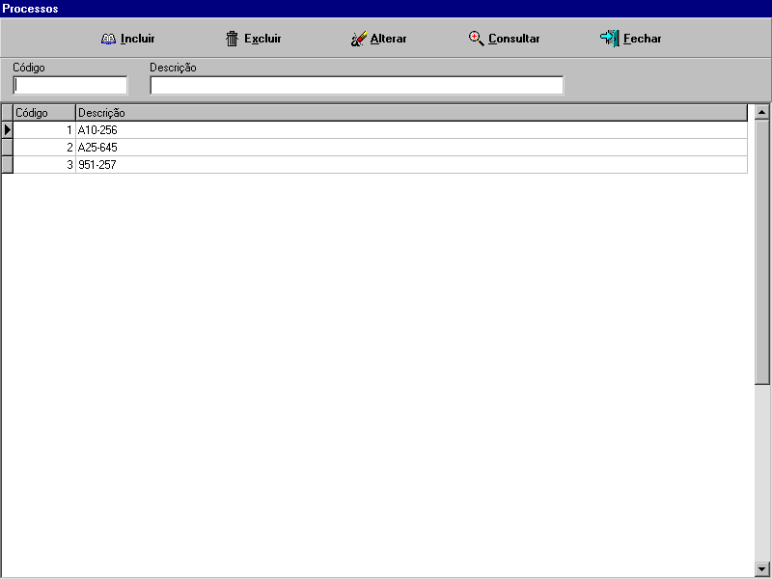
Foto 24

PLANO DE CONTAS
É um fichário que possibilita o controle do plano de contas. O cadastramento de planos de contas, objetiva a planificação ou agrupamento dos lançamentos financeiros por finalidade.
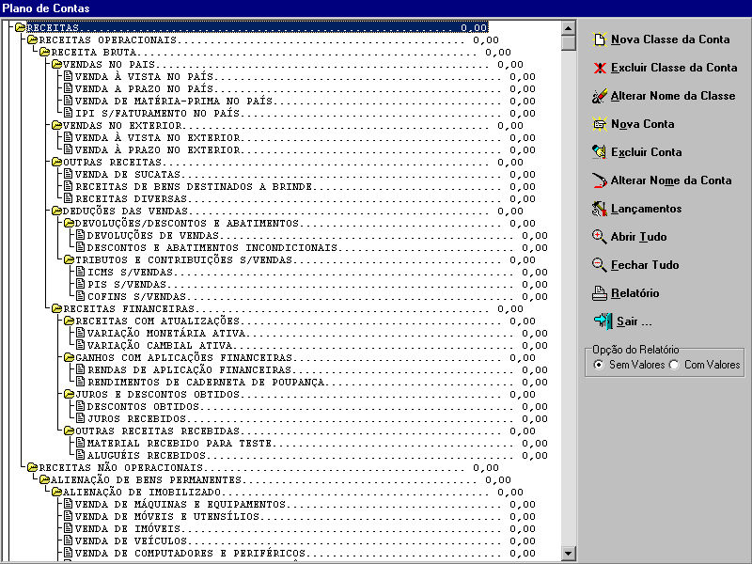
Foto 25

AGENDA
O sistema MaxAdvocacia, permite que você agende seus compromissos, obtendo então melhor controle de seus horários.
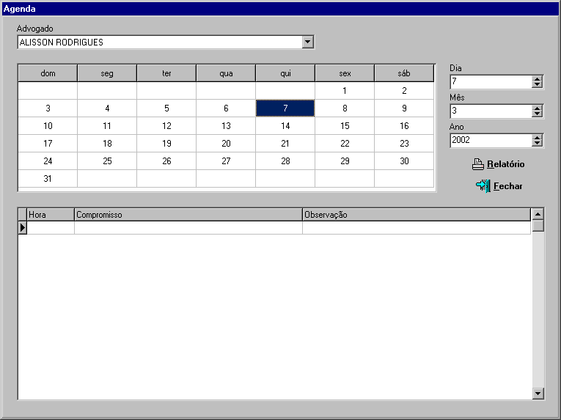
(Foto 26)

DICAS

    - Senhas – Logo após a instalação do programa, cadastre sua senha definitiva e memorize-a. Não revele sua senha para estranhos. As senhas podem ser separadas por níveis de acesso por usuário para sua melhor segurança.
    - Papel de Parede – Para alterar o papel de parede do MaxAdvocacia, entre em Configurações (Menu Usuários), orelha Aparência e clique no botão selecionar papel de parede.
    - Logomarca – Se você possui uma logomarca, é interessante utilizá-la em todos os seus relatórios. Entre em Configurações (Menu Usuários), orelha Aparência e clique no botão selecionar logomarca.
    - Backup – Não deixe de realizar backup diariamente para sua melhor segurança.
    - Atalho para aluno não cadastrado – Caso o aluno não esteja cadastrado ao fazer um empréstimo, clique com o botão direito do mouse em qualquer ponto da tela e aparecerá uma janela de atalho. Esta rotina poderá ser realizada somente para quem tiver permissão de acesso.

Registro do Sistema

PORQUE REGISTRAR SEU SOFTWARE?

Você é dono orgulhoso de um produto de qualidade da MaXXimus. Arquivando este cartão de inscrição e mandando de volta para a MaXXimus, terá alguns benefícios:

- Atualizações futuras
- Promoções especiais
- Excelente serviço e suporte

Estes benefícios só estão disponíveis aos usuários registrados do produto da MaXXimus.
Agradecemos a você por ter escolhido comprar um produto da MaXXimus.

------------------------------------------------------------------------------------------------------------------------------------

Data da Compra: ____/____/________
Nome: _____________________________________________
Empresa: _____________________________________________
Endereço: _____________________________________________
Bairro: _____________________________________________
Cidade: ________________________________ Estado: ______ Telefone:__________
Cep: ___________________ Inscrição Estadual: ________
CNPJ: ___________________ CPF: ___________________
E-mail: _____________________________________________
Loja em que você comprou: _________________________________________

